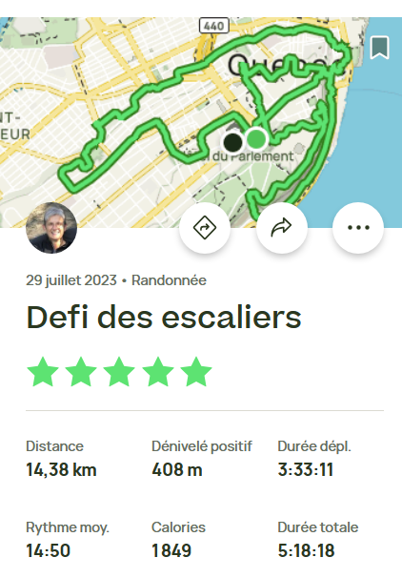

Suivre ce lien pour se retrouver sur All trail
Explorez Defi des escaliers | AllTrails

Randonnée organisée par :
Marise Tremblay /Gontran Filion / Sylvie Dion
Le 16 août 2023

